**《电场》考前复习题**

1．在光滑水平面上，有两个带相同电性的点电荷，质量m1＝2m2，电量q1=2q2，当它们从静止开始运动，m1的速度为v时，m2的速度为 ；m1的加速度为a时，m2的加速度为 ，当q1、q2相距为r时，m1的加速度为a，则当相距2r时，m1的加速度为多少？

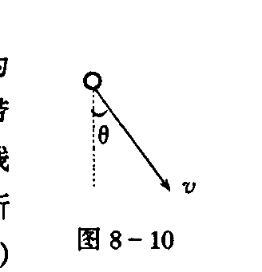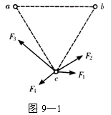2．在匀强电场中，将质量为m，带电量为q的小球由静止释放，带电小球的运动轨迹为一直线，该直线与竖直方向的夹角为θ，如图所示，则电场强度的大小为( )

A．有唯一值mgtanθ／q

B．最小值是mgsinθ／q

C．最大值mgtanθ／q

D．mg/q

3．如图所示，三个完全相同的金属小球*a*、*b*、*c*位于等边三角形的三个顶点上．*a*和*c*带正电，*b*带负电，*a*所带电量的大小比*b*的小．已知*c*受到*a*和*b*的静电力的合力可用图中四条有向线段中的一条来表示，它应是( )

A．*F*1 B．*F*2 C．*F*3 D．*F*4

4．中子内有一电荷量为上夸克和两个电荷量为下夸克，一简单模型是三个夸克都在半径为r的同一圆周上，如图所示,下面给出的四幅图中能正确表示出各夸克所受静电作用力的是( )

5．如图在场强为E的匀强电场中固定放置两个带电小球1和2，它们的质量相等，电荷分别为q1和－q2．（q1≠q2）．球1和球2的连线平行于电场线，如图．现同时放开1球和2球，于是它们开始在电场力的作用下运动，如果球1和球2之间的距离可以取任意有限值，则两球刚被放开时，它们的加速度可能是( )

A．大小不等，方向相同； B．大小不等，方向相反；

C．大小相等，方向相同； D．大小相等，方向相反；

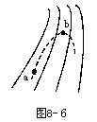6．某静电场沿x方向的电势分布如图所示，则( )

A．在0～xl之间不存在沿x方向的电场

B．在0～xl之间存在着沿x方向的匀强电场

C．在x1～x2之间存在着沿x方向的匀强电场

D．在x1～x2之间存在着沿x方向的非匀强电场

7．如图所示，实线是一个电场中的电场线，虚线是一个负检验电荷在这个电场中的轨迹，若电荷是从a处运动到b处，以下判断正确的是( )

A．电荷从a到b加速度减小 B．b处电势能大 C．b处电势高 D．电荷在b处速度小

8．如图所示，有两个完全相同的金属球A、B，B固定在绝缘地板上，A在离B高H的正上方由静止释放，与B发生正碰后回跳高度为h，设碰撞中无动能损失，空气阻力不计，则( )

A．若A、B带等量同种电荷，则h＞H B．若A、B带等量异种电荷，则h＜H

C．若A、B带等量异种电荷，则h＞H D．若A、B带等量异种电荷，则h＝H

9．如图，光滑绝缘水平面上有两只完全相同的金属球*A*、*B*，带电量分别为*-*2*Q*与-*Q*．现在使它们以相同的初动能*E*0（对应的动量大小为*p*0）开始相向运动且刚好能发生接触．接触后两小球又各自反向运动．当它们刚好回到各自的出发点时的动能分别为*E*1和*E*2，动量大小分别为*p*1和*p*2．有下列说法：①*E*1=*E*2> *E*0，*p*1=*p*2> *p*0 ②*E*1=*E*2= *E*0，*p*1=*p*2= *p*0 ③接触点一定在两球初位置连线的中点右侧某点 ④两球必将同时返回各自的出发点．其中正确的是( )

A．②④ B．②③ C．①④ D．③④

10．一个任意形状的金属导体，处于静电平衡状态时( )

A．导体内部没有净电荷 B．导体内部任意两点间的电势差不一定为零

C．导体内部的场强不一定处处为零 D．在导体表面上，电场线可以与导体表面成任意角

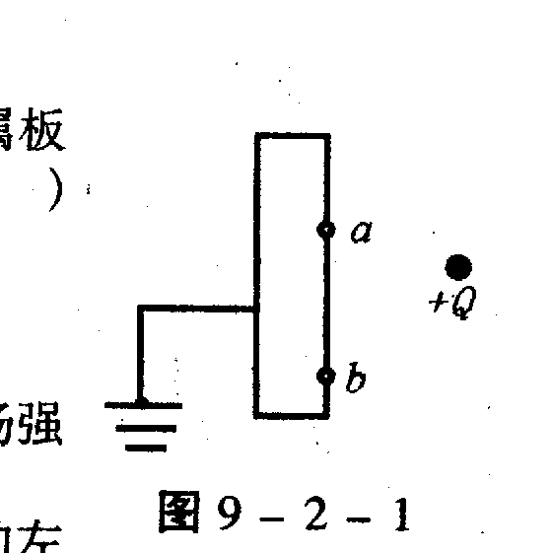11．如图所示，接地的金属板右侧有固定的点电荷＋Q，a、b点是金属板右侧表面上的两点，其中a点到＋Q的距离较小，下列说法中正确的是( )

A．由于静电感应，金属板右侧表面带负电，左侧表面带正电

B．由于静电感应，金属板右侧表面带负电，左侧表面不带电

C．整个导体，包括表面上的a、b点，是一个等势体，且电势等于零

D．a、b两点的电场强度不为零，且a、b两点场强方向相同，但a点的场强比b点场强大

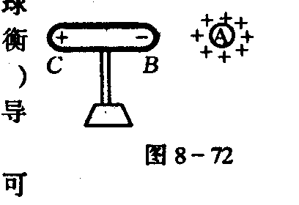12．如图所示，将不带电的导体BC放在带正电的金属球A附近，当导体BC达到静电平衡后，则下列说法正确的有( )

A．用导线连接BC两端，导线中有瞬间电流通过

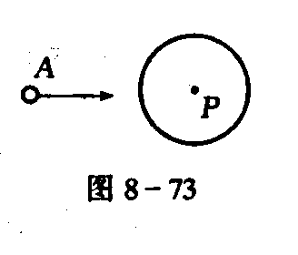 B．用手摸一下导体B端可使导体带正电

C．导体C端电势高于B端电势

D．B和C端感应电荷在导体内部产生的场强沿BC方向逐渐减小

13．如图所示，P为金属球壳内的一点，壳外一带负电的带电体A移近金属球壳时，金属球壳内P点处的场强E和电势φ的变化是( )

A．E不变，φ降低 B．E不变，φ升高 C．E增大，φ升高 D．E增大，φ降低

14．如图所示，一个带正电的绝缘金属球壳A，顶部开一小孔，有两只带正电的金属球B 、C ，用金属导线连接，让B球置于球壳A内的空腔中，与内表面接触后又提起，C球放置在A球壳外，待静电平衡后正确的判断是( )

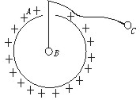

A．B 、C两球都不带电 B．B球不带电，C球带电

C．让C球接地后，B球不带电 D．让C球接地后，A球壳空腔内的场强为零

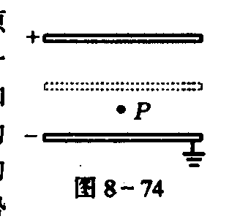15．平行板电容器充电后与电源断开，负极板接地，在两极板间有一正电荷（电量很小）固定在P点，如图所示，以E表示两极板间的电场强度，U表示电容器两极间的电压；W表示正电荷在P点的电势能．若保持负极板不动，将正极板移到图中虚线所示的位置，则( )

A．U变小，E不变 B．E变大，W变大 C．U变小，W不变 D．U不变，W不变

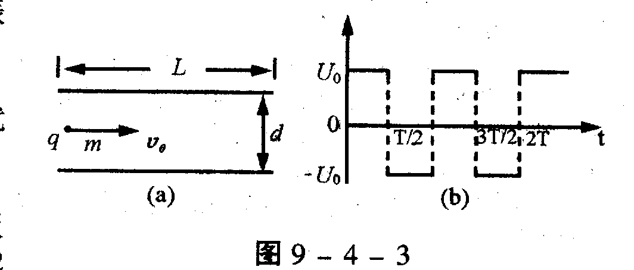16．如图（a）所示，A、B表示真空中水平放置的相距为d的平行金属板，板长为L，两板加电压后板间的电场可视为匀强电场，。现在A、B两板间加上如图（b）所示的周期性的交变电压，在t=0时恰有一质量为m、电量为q的粒子在板间中央沿水平方向以速度v0射入电场，忽略粒子的重力，则下列关于粒子运动状况的表述中正确的是( )

A．粒子在垂直于板的方向上的分运动可能是往复振动

B．粒子在垂直于板的方向上的分运动是单向运动

C．粒子不可能沿与板平行的方向飞出

D．只要周期T和电压U0的值满足一定条件，粒子就可沿与板平行的方向飞出

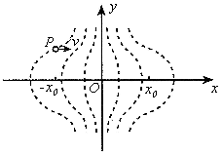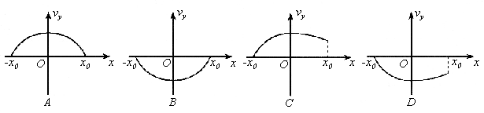17．北京静电透镜是利用静电场使电子束会聚或发散的一种装置，其中某部分静电场的分布如下图所示。虚线表示这个静电场在xoy平面内的一簇等势线，等势线形状相对于ox轴、oy轴对称。等势线的电势沿x轴正向增加，且相邻两等势线的电势差相等。一个电子经过P点（其横坐标为-x0）时，速度与ox轴平行。适当控制实验条件，使该电子通过电场区域时仅在ox轴上方运动。在通过电场区域过程中，该电子沿y方向的分速度vy随位置坐标x变化的示意图是( )

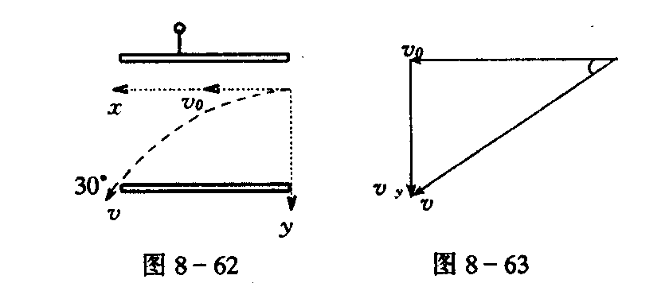18．长为l的平行金属板，板间形成匀强电场，一个带电为十q、质量为m的带电粒子，以初速v0紧贴上板垂直于电场线方向射入该电场，刚好从下板边缘射出，末速度恰与下板成300角，如图所示．

求：（1）粒子末速度的大小；（2）匀强电场的场强； （3）两板间的距离d．

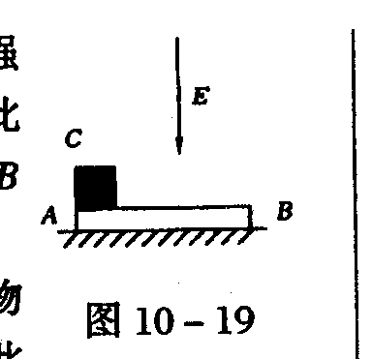19．长木板AB放在水平面上如图所示，它的下表面光滑而上表面粗糙，一个质量为m、电量为q的小物块C从A端以某一初速起动向右滑行。当存在向下的匀强电场时，C恰能滑到B端，当此电场改为向上时，C只能滑到AB的中点，求此电场的场强。

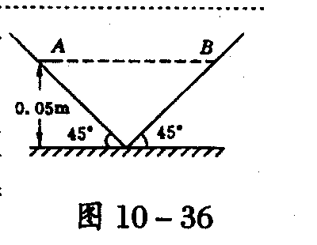20．如图所示，在水平桌面上放置一个由两根绝缘组成的“V”形竖直导轨，棒上各穿上一个可沿棒无摩擦滑动的，质量为m＝40g，带电量为q＝2×10-6C的正电荷小球（可当作点电荷），将小球从同高度的力、B由静止释放（g＝10m/s2）

（1）两球相距多远时速度达到最大？

（2）两球同时到达最高点时相距 L=1．8m，此时系统电势能比释放时少多少？

21．如图所示，BC是半径为R的1/4圆弧形的光滑且绝缘的轨道，位于竖直平面内，其下端与水平绝缘轨道平滑连接，整个轨道处在水平向左的匀强电场中，电场强度为E.今有一质量为m、带正电q的小滑块（体积很小可视为质点），从C点由静止释放，滑到水平轨道上的A点时速度减为零。若已知滑块与水平轨道间的动摩擦因数为μ，求：

**C**

**E**

**B**

**A**

**·O**

(1)滑块通过B点时的速度大小；

(2)水平轨道上A,B两点之间的距离。

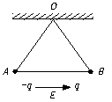22．有三根长度皆为*l*＝1.00 m的不可伸长的绝缘轻线，其中两根的一端固定在天花板上的*O*点，另一端分别拴有质量皆为*m*＝1.00×10－2 kg的带电小球*A*和*B*，它们的电量分别为－*q*和+*q*，*q*＝1.00×10－7 C．*A*、*B*之间用第三根线连接起来．空间中存在大小为*E*＝1.00×106 N/C的匀强电场，场强方向沿水平向右，平衡时*A*、*B*球的位置如图所示． 现将*O*、*B*之间的线烧断，由于有空气阻力，*A*、*B*球最后会达到新的平衡位置．求最后两球的机械能与电势能的总和与烧断前相比改变了多少J．（不计两带电小球间相互作用的静电力）

23．下图是某种静电分选器的原理示意图。两个竖直放置的平行金属板带有等量异号电荷，形成匀强电场。分选器漏斗的出口与两板上端处于同一高度，到两板距离相等。混合在一起的a、b两种颗粒从漏斗出口下落时，a种颗粒带上正电，b种颗粒带上负电。经分选电场后，a、b两种颗粒分别落到水平传送带A、B上。

已知两板间距d=0.1m,，板的长度L=0.5m,，电场仅局限在平行板之间；各颗粒所带电量大小与其质量之比均为1×10－5C/kg。设颗粒进入电场时的初速度为零，分选过程中颗粒大小及颗粒间的相互作用力不计。要求两种颗粒离开电场区域时，不接触到极板但有最大偏转量。重力加速度g取10m/s2。

（1）左右两板各带何种电荷？两极板间的电压多大？

（2）若两带电平行板的下端距传送带A、B的高度H=0.3m,，颗粒落至传送带时的速度大小是多少？

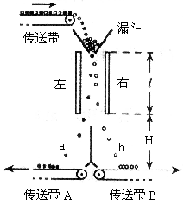（3）设颗粒每次与传送带碰撞反弹时，沿竖直方向的速度大小为碰撞前竖直方向速度大小的一半。写出颗粒第n次碰撞反弹高度的表达式。并求出经过多少次碰撞，颗粒反弹的高度小于0.01m。

1．2v 2a  2．B 3．B 4．B 5．ABC 6．AC 7．D 8．C 9．C 10．A

11．BCD 12．D 13．A 14．B 15．AC 16．BD 17．D

18．【答案**】**：（1）2v0／3；（2）mv/3ql；（3）L/6

19．【解析】当电场方向向上时，物块c只能滑到AB中点，说明此时电场力方向向下，可知物块C所带电荷的电性为负。

电场方向向下时有：μ（mg－qE）L=½mv02一（m＋M）v2 mv0=（ m十M）v

电场方向向上时有：μ（mg＋qE）L/2=½mv02一（m＋M）v2， mv0=（ m十M）v

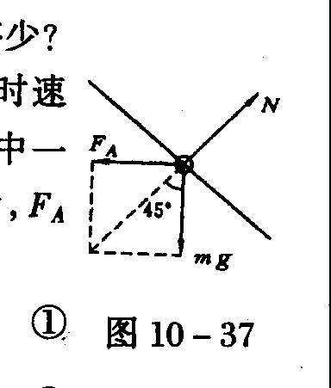则mg－qE =（mg＋qE），得E＝mg/3q

20．【解析】（1）设两球相距L1时速度达到最大，此时合力为零。其中一个小球受力如图所示，FA为A球受库仑力．则：FA=mgtg450＝mg………① 由库仑定律：FA=kq1q2/L12………②

由①、②得：

（2）两球达最高点时速度为零，设释放时离桌面高度为h1，最高点时离桌面高度为h2，则两球在上升过程的能量变化情况为：动能的变化ΔEK＝0，重力势能的变化量ΔEP＝2mg（h2－hl）。设电势能变化量为Δε，则由能的转化和守恒定律知：ΔEK十ΔEP＋Δε＝0则：Δε＝－mg（h2－hl）＝－2×40×10-3×10×（L/2tg450－0．05）=－0．68（J）。 即系统的电势能减少了0．68J。

21．【解析】（1）小滑块从C到B的过程中，只有重力和电场力对它做功，设滑块通过B点时的速度为vB，

根据动能定理有：mgR一qER=½mvB2一0,解得

(2)小-滑块在AB轨道上运动中，所受摩擦力为f=μmg.

小滑块从C经B到A的过程中，重力做正功，电场力和摩擦力做负功。设小滑块在水平轨道上运动的距离（即A,B两点间的距离）为L，则根据功能定理有：mgR一qE（R＋L）一μmgL＝0一0,解得

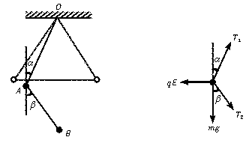22．【解析】 图1中虚线表示*A*、*B*球原来的平衡位置，实线表示烧断后重新达到平衡的位置，其中*α*、*β*分别表示细线*OA*、*AB*与竖直方向的夹角．

*A*球受力如图2所示：重力*mg*，竖直向下；电场力*qE*，水平向左；细线*OA*对*A*的拉力*T*1，方向如图；细线*AB*对*A*的拉力*T*2，方向如图．由平衡条件

*T*1sin*α*+*T*2sinβ＝*qE, T*1cos*α*＝*mg*+*T*2cosβ

*B*球受力如图3所示：重力*mg*，竖直向下；电场力*qE*，水平向右；细线*AB*对*B*的拉力*T*2，方向如图．由平衡条件

*T*2sinβ＝*qE, T*2cosβ＝*mg*

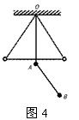联立以上各式并代入数据，得*α*＝0, β＝45°

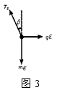由此可知，*A*、*B*球重新达到平衡的位置如图4所示．与原来位置相比，*A*球的重力势能减少了*EA*＝*mgl*（1－sin60°）

*B*球的重力势能减少了*EB*＝*mgl*（1－sin60°+cos45°）

*A*球的电势能增加了*WA*＝*qEl*cos60°

*B*球的电势能减少了*WB*＝*qEl*（sin45°－sin30°）

两种势能总和减少了*W*＝*WB*－*WA*+*EA*+*EB*

代入数据解得*W*＝6.8×10－2

23．【解析】（1）左板带负电荷，右板带正电荷。依题意，颗粒在平行板间的竖直方向上满足  <1>

在水平方向上满足  <2> <1><2>两式联立得 

（2）根据动能定理，颗粒落到水平传送带上满足 

（3）在竖直方向颗粒作自由落体运动，它第一次落到水平传送带上沿竖直方向的速度。反弹高度 

根据题设条件，颗粒第n次反弹后上升的高度  当时，